Міністерство освіти і науки України
Вінницький національний технічний університет
Факультет інтелектуальних інформаційних
технологій та автоматизації
Кафедра системного аналізу та інформаційних технологій

Звіт
про виконання лабораторної роботи №1
з дисципліни «Програмування, алгоритмізація та основи промт-інжинірингу»
Тема: «Основи мови Python. Лінійні алгоритми»

Виконав: студент
групи 2ІСТ-26б
Алієв А. Б.
Перевірив: к.т.н., доцент
Жуков С. О.

Вінниця 2026

Мета. Одержати практичні навички розробки найпростіших консольних додатків з використанням основних елементів мови Python та отримати навички роботи з інтегрованим середовищем розробки MS Visual Studio Code.

Хід роботи

Рисунок 1. Завдання для 1 варіанту

Завдання №2
Напишіть програму, яка приймає ціле число n і обчислює значення виразу n + nn + nnn.

Вхідні дані:
• 5
• 3
• 1
Вихідні дані:
• 615
• 369
• 123
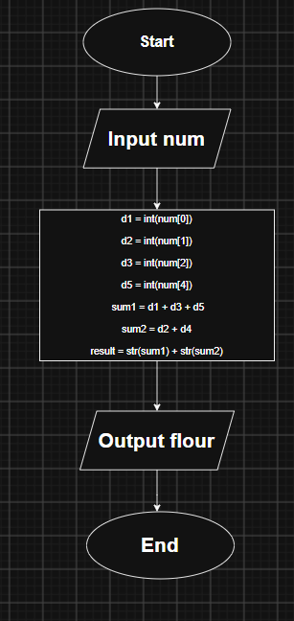
Рисунок 2. Алгоритм програми для завдання №2
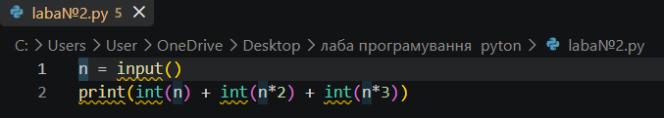
Рисунок 3. Код програми для завдання №2
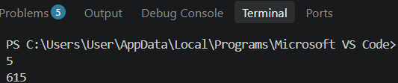
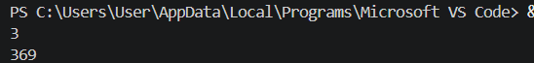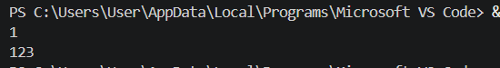
Рисунки 4, 5, 6. Результат роботи програми для завдання №2 при різних вхідних даних

Завдання №27
Необхідно певну суму грошей залишити на банківському рахунку, щоб отримувати відсотки по закінченню певного часу. Наприклад, через 10 років ви хотіли б отримати 10 000 доларів США на власному рахунку. Скільки потрібно внести грошей на депозит сьогодні, щоб це сталося? Для розв’язування цієї задачі можна використовувати формулу p = f/(1+r)*n, де p - це поточна сума, яку потрібно внести сьогодні, f - майбутнє значення, яке ви хочете отримати (у нашому випадку становить 10 000 доларів США), r - річна відсоткова ставка, n - кількість років перебування грошей на рахунку.

Вхідні дані:
Enter the desired future value: 10000 Enter the annual interest rate: 0.05 Enter the number of years the money will grow: 10
Вихідні дані:
You will need to deposit this amount: 6139.13.

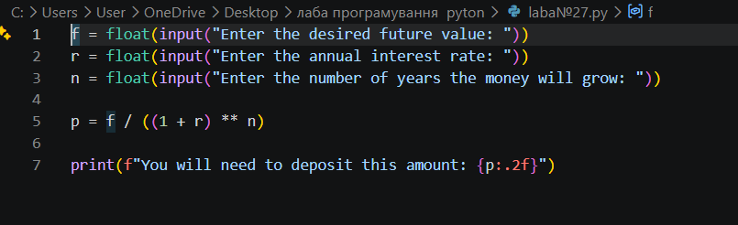
Рисунок 7. Код програми для завдання №27

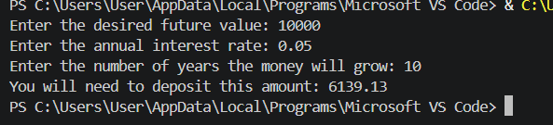
Рисунки 8. Результат роботи програми для завдання №27 при різних вхідних даних

Завдання №52

Внесок в банк склав n гривень. Через рік банк нараховує вкладнику a відсотків від суми вкладу. Скільки грошей буде на рахунку через рік?
Вхідні дані:
1000
8
Вихідні дані:
1080.0

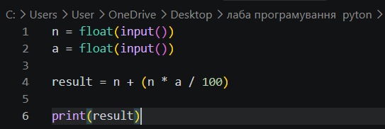
Рисунок 9. Код програми для завдання №52
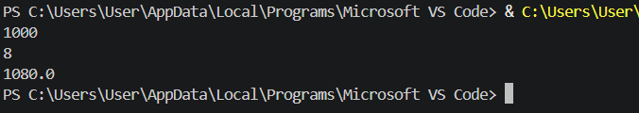
Рисунки 10. Результат роботи програми для завдання №52 при різних вхідних даних

Завдання №57
Мама спекла пиріг з яблуками, в якому було 60% яблук, а решта - тісто. При цьому 30% тіста становили яйця і цукор, решта - борошно. Вся маса пирога дорівнює m кг. Яка маса борошна в пирозі в грамах?
Вхідні дані:
1.2
1
1.5
Вихідні дані:
336.0
280.0
420.0

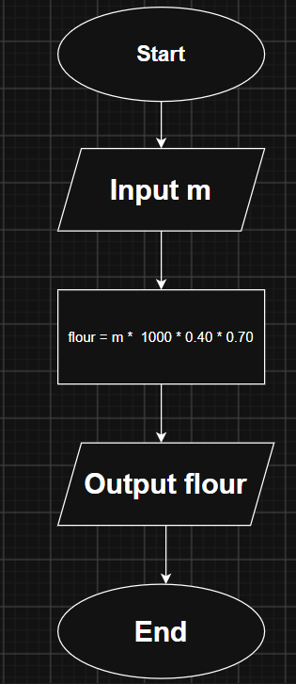
Рисунок 11. Алгоритм програми для завдання №57
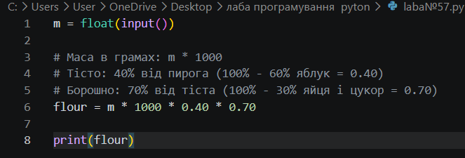

Рисунок 12. Код програми для завдання №57
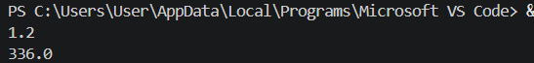
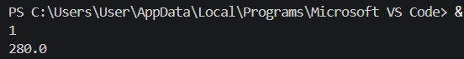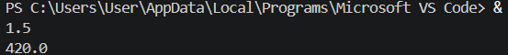
Рисунки 12, 13, 14. Результат роботи програми для завдання №57 при різних вхідних даних

Завдання №71
Напишіть програму для обчислення координат середини відрізка.
Вхідні дані:
x1: 3
y1: 5
x2: 10
y2: -4
Вихідні дані:
The midpoint's x value is: 6.5
The midpoint's y value is: 0.5
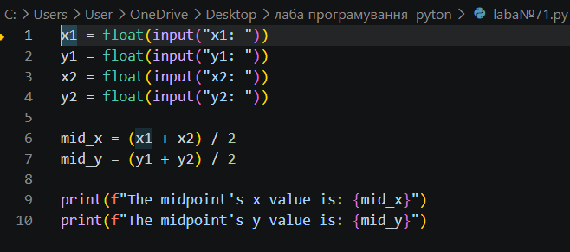
Рисунок 15. Код програми для завдання №71
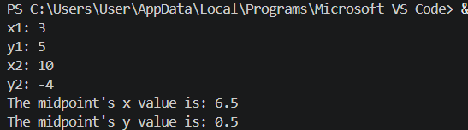
Рисунки 16. Результат роботи програми для завдання №71 при різних вхідних даних

Завдання №80
Дано п’ятизначне десяткове число. Побудуйте нове десяткове число за наступними правилами. Необхідно обчислити два числа, з яких перше - це сума першої, третьої та п’ятої цифр і друге число - це сума другої і четвертої цифр введеного числа. Відповідь - це отримані два числа, які записуються один за одним в одному рядку.
Вхідні дані:
12345
44444
11111
Вихідні дані:
96
128
32
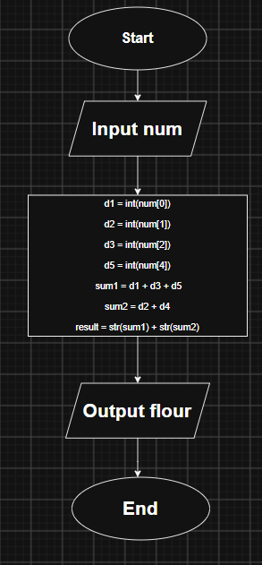
Рисунок 17. Алгоритм програми для завдання №80
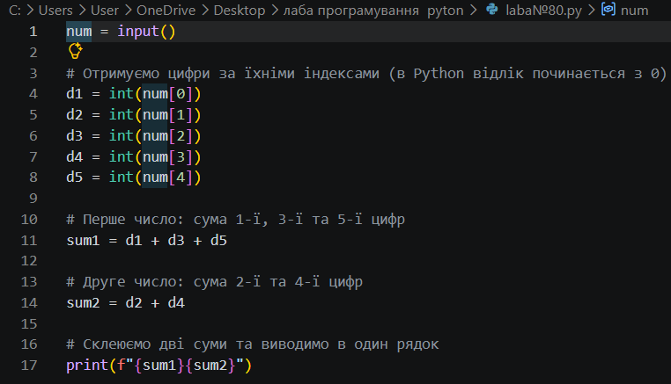
Рисунок 18. Код програми для завдання №80
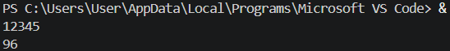
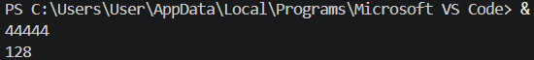
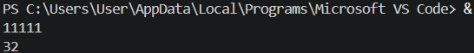
Рисунки 19, 20, 21. Результат роботи програми для завдання №79 при різних вхідних даних

Весь код проєкту можна переглянути на гіт хаб сторінці:

Висновок: під час виконання лабораторної роботи №1 одержали практичні навички розробки найпростіших консольних додатків з використанням основних елементів мови Python та отримали навички роботи з інтегрованим середовищем розробки MS Visual Studio Code.

